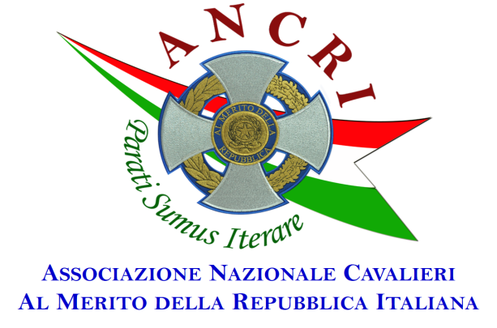

SEZIONE DI IMPERIA - SANREMO

Il 30 settembre 2017, presso la struttura “Ulisse” della frazione Coldirodi di Sanremo, con l’intervento del Delegato Regionale Cav. Uff. Orazio Messina, è stato celebrato il Congresso della Sezione Territoriale di Imperia - Sanremo sotto gli auspici del Presidente Nazionale, Cav. Tommaso Bove.
Trattasi della prima Sezione istituita nella Provincia di Imperia.
I lavori hanno eletto, tra le altre, le sottonotate cariche:
. Presidente, Cav. Giampiero Azzolini
Via Eugenio Costamagna, 8 - 18100 Imperia; presidente.imperia@ancri.it
. Addetto Stampa e Segretario, Cav. Giovanni Govoni
Via privata Bella Vista, 47 - 18019 Vallecrosia (IM); giogovoni@libero.it.
L’Associazione si è legalmente costituita il 6 aprile 2014, con atto presso lo studio del Notaio dott. Umberto ZIO in Rimini. Attualmente conta oltre duemilaseicento iscritti ed ha la Presidenza Nazionale e Sede Legale a Nettuno in Provincia di Roma.
Prevede l’adesione esclusiva dei soli Insigniti dell’Ordine al Merito della Repubblica Italiana (OMRI), ai sensi della legge 3 marzo 1951, n. 178, “Destinata a dare una particolare attestazione a coloro che abbiano speciali benemerenze verso la Nazione”, come recita il primo articolo.
L’ANCRI è apolitica ed apartitica e si attiene ai principi di assenza di qualsivoglia fine di lucro, democraticità della struttura, gratuità delle prestazioni degli aderenti, elettività e gratuità delle cariche.
“Si propone l’obiettivo di favorire l’incontro e la conoscenza tra persone accomunate dagli stessi valori morali e di stabilire rapporti di fratellanza tra gli insigniti, al fine di dare concretezza agli ideali ed ai principi cui i Cavalieri si ispirano. Essere un Cavaliere significa continuare ad essere degni di fedeltà alle Istituzioni, al rispetto per le Leggi e l’amore per la Patria. Da questa ferma convinzione nasce il motto dell’ANCRI: “Parati Sumus Iterare - siamo pronti a ripetere”.
Il sodalizio opera in 19 Regioni d’Italia, con 73 Sezioni Territoriali. Inoltre è presente in Albania, Argentina, Francia, Germania, Inghilterra, Libano, Malta, Olanda, Portogallo, Spagna, Stati Uniti d’America e Svizzera, rappresentata da propri Delegati, accreditati presso le rispettive Rappresentanze Diplomatiche.
Durante i lavori congressuali della Sezione, di cui celebriamo il primo anniversario, è stata esposta, quale segno di patrocinio, la Bandiera tricolore donata dal Comune di Vallecrosia che il 17 marzo 2011, all’occasione dei 150 anni dell’Unità d’Italia, ha sventolato sul monumento al Generale Giuseppe Garibaldi sulla rambla di Montevideo, Uruguay.

